**Слайд 1.**

**Тема урока:**

**«Порядок выполнения действий»**

**Цели урока:**

1. Актуализировать знания учащихся о порядке выполнения действий;
2. Совершенствовать вычислительные навыки учащихся;
3. Проверить знания по теме «Упрощение выражений»

**Ход урока**

1. **Организационный момент.**

- Здравствуйте, садитесь! Какой праздник приближается к нам скоро?

-Конечно, новый год! А как мы готовимся к этому празднику? (ждем снега, лепим снеговика, ищем елочку, наряжаем ее, приходят в гости Снегурочка и дед мороз, ну и получаем подарки). Вот и сегодня мы будем приближать к нам праздник решая примеры и задачи. И первое что нам надо сделать это построить сугроб из снежинок. А снежинки ма будем собирать решая примеры.

1. **Устная работа Слайд 2.**

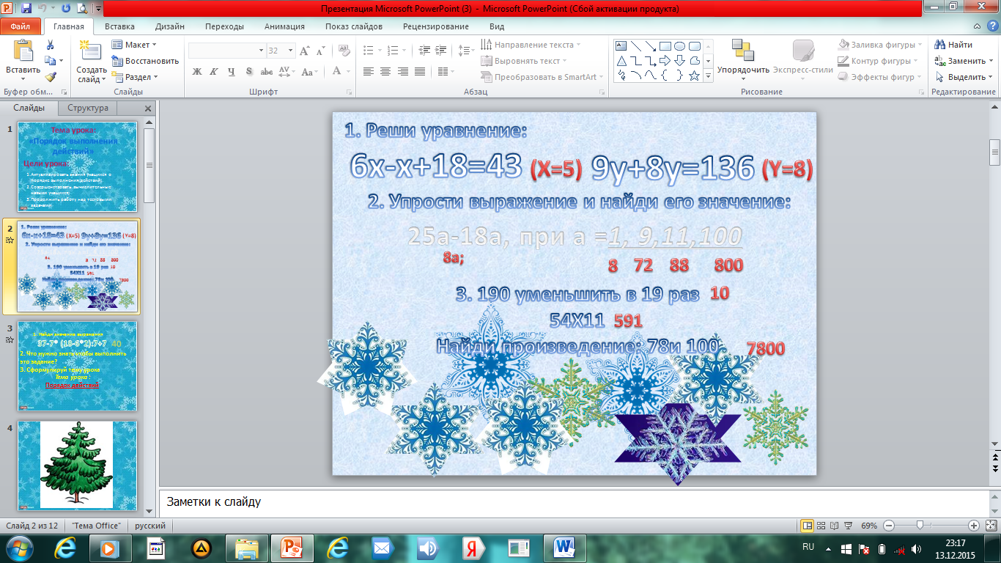

- Далее мы с вами пойдем за елочкой. А найдем мы ее тогда, когда найдем тему сегодняшнего урока.

**III. Определение темы урока Слайд 3**.

1. Найди значение выражения

37-7* (18-6*2):7+7

2. Что нужно знать, чтобы выполнить

это задание?

3. Сформулируй тему урока

*Тема урока :*

**Порядок действий**

**IV.Работа по учебнику.**

- Что вы помните о порядке выполнения действий?

- проверим наши знания.

- Прочитайте статью учебника на с. 93-94 и приготовьтесь отвечать на вопросы.

Молодцы!

- А вот и наша елочка! Слайд 4.

- Но елочка наша не наряжена. Поэтому нам нужно найти для нее украшения. А для этого давайте откроем учебник и будем решать примеры, получая за это красивые новогодние игрушки.

**V. Работа по теме урока. Слайд 5.**

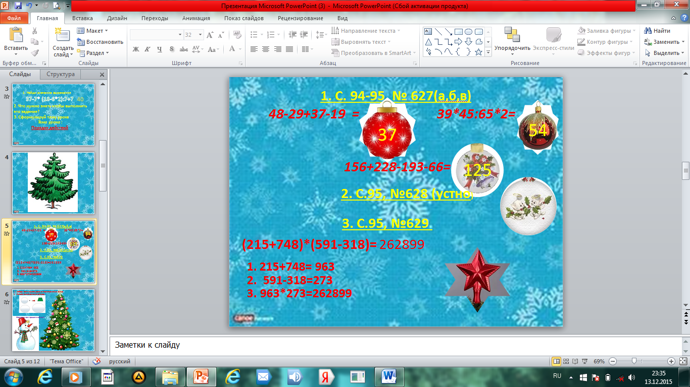

**VI .Работа с геометрическим материалом: Слайд 6.**

- Давайте пригласим к нам в гости какого-нибудь сказочного зимнего героя. А кто будет нашим гостем мы узнаем, если соберем его из геометрических фигур. Посмотрите внимательно и назовите геометрические фигуры которые лежат у вас на парте. Молодцы! А теперь попробуйте собрать гостя который придет к нам на уроку.

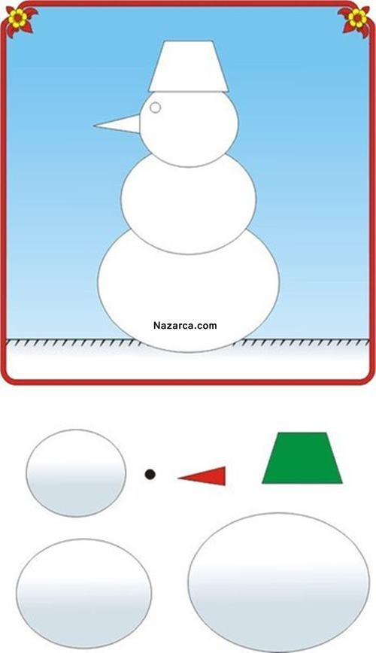

ГОСТЬ УРОКА

**VII. Физкультминутка Слайд 7**

**VIII. Закрепление изученного материала.**

Слайд 8.

- Как вы думаете, кто будет следующим, а точнее следующей гостьей нашего новогоднего урока. конечно же Снегурочка. И она к нам пришла непросто так а с заданием по теме урока. В должны определить порядок действия выражения и найти его значение.

**381*29-7248:24=10747**

**IX. Повторение изученного материала**

**Подарок от Снегурочки**

**( Самостоятельная работа). Слайд 9.**

2а+612+7а+324

12y+29y+781+219

38+5a+75+6a

612-212+7m+3m

**X. Рефлексия. Слайд 10.**

- Ну и наконец то к нам пришел кто? Дед Мороз. И тоже не с пустыми руками, а с важными вопросами, ответим на них, получим от Деда Мороза подарок.

- Что нового узнали на уроке?

- Расскажите, как выполняются действия в выражениях без скобок?

**XI. Домашнее задание . Слайд 11.**

*Д/З с. 97, №644; с 98, №649*